



**WEBSITE BÁN HÀNG ONLINE**

**TSHOP**

**Môn học** Dự án 1

**Giảng viên hướng dẫn** Cô Nguyễn Thị Nam

**Lớp WE18101**

**Sinh viên thực hiện**

|  |  |
| --- | --- |
| Mạc Thành Thơm | PS26382 |
| Đinh Tiến Công | PS25486 |
| Nguyễn Đình Nhật | PS25552 |

*TPHCM, tháng 08 năm* *2023*

**LỜI NÓI ĐẦU**

**PHÂN CÔNG CÔNG VIỆC**

|  |  |  |  |
| --- | --- | --- | --- |
| **STT** | **THÀNH VIÊN** | **CÔNG VIỆC** | **TRẠNG THÁI** |
| **1** | **Mạc Thành Thơm** |  |  |
| **2** | **Đinh Tiến Công** |  |  |
| **3** | **Nguyễn Đình Nhật** |  |  |

**MỤC LỤC**

1 **Phân tích** 4

1.1 Hiện trạng 4

1.2 Yêu cầu hệ thống 4

1.3 Use case 5

1.3.1 Đặc tả chức năng 6

1.3.2 Đặc tả các thực thể 7

2 **Thiết kế** 8

2.1 Mô hình triển khai 8

2.2 Thiết kế CSDL 8

2.2.1 Sơ đồ quan hệ thực thể 9

2.2.2 Thiết kế chi tiết các thực thể 9

2.3 Thiết kế giao diện 11

2.3.1 Sitemap 11

2.3.2 Thiết kế phần quản trị 12

2.3.3 Thiết kế phần khách hàng 18

3 **Thực thi dự án**

4 **Kiểm lỗi** 96

3.1 Kiểm lỗi form quản lý khách hàng 96

3.2 Kiểm lỗi form quản lý loại hàng 96

3.3 Kiểm lỗi form quản lý hàng hóa 96

3.4 Kiểm lỗi form đăng nhập 97

3.5 Kiểm lỗi form đăng ký 97

3.6 Kiểm lỗi form đổi mật khẩu 97

3.7 Kiểm lỗi form quên mật khẩu 97

5 **Đóng gói và triển khai** 97

# Phân tích

## Hiện trạng

Trang web TShop có chứa đầy đủ thông tin về các sản phẩm thời trang, dịch vụ, giá cả và các chính sách của cửa hàng. Tuy nhiên, trang web có chức năng tìm kiếm kém, không rõ ràng và khó sử dụng cho người dùng.

## Yêu cầu hệ thống

TShop cần có một website nhằm giới thiệu sản phẩm và thu nhận ý kiến của người tiêu dùng về các sản phẩm đang kinh doanh. Website cũng có các chức năng cho người quản trị để họ có thể quản lý sản phẩm, phân loại sản phẩm, quản lý khách hàng, quản lý các bình luận từ khác hàng về các sản phẩm cũng như thống kê hàng hóa theo loại. Trang web cũng cần có tính năng tìm kiếm tốt và phù hợp với các sản phẩm và dịch vụ của cửa hàng.

Yêu cầu cụ thể được đặt ra như sau:

* TShop cần có một trang web chuyên nghiệp và tối ưu hóa để cung cấp trải nghiệm mua sắm tốt nhất cho khách hàng.
* Trang web cần có đầy đủ thông tin về sản phẩm và giá cả để khách hàng dễ dàng tìm kiếm và đưa ra quyết định mua sản phẩm.
* Trang web cần có các tính năng tìm kiếm và sắp xếp sản phẩm để người dùng có thể thuận tiện tìm kiếm sản phẩm phù hợp với nhu cầu của họ.
* Trang web cần cung cấp cho người dùng giỏ hàng và các tính năng thanh toán trực tuyến để họ có thể mua hàng một cách dễ dàng và an toàn.
* Trang web cần có tính năng đánh giá sản phẩm và bình luận để khách hàng có thể chia sẻ ý kiến của họ về sản phẩm và giúp cải thiện chất lượng dịch vụ của trang web.
* Trang web cần có tính năng quản lý sản phẩm và quản lý đơn hàng để nhân viên của Phongvu.vn có thể quản lý hàng hoá và đơn hàng của mình một cách dễ dàng.
* Trang web cần đảm bảo bảo mật và an toàn cho dữ liệu khách hàng, bao gồm thông tin đăng nhập và thông tin thanh toán.
* **Website bán hàng dành cho người tiêu dùng**
  + Trang web cần cung cấp đầy đủ **thông tin sản phẩm và giá cả** để khách hàng dễ dàng tìm kiếm và đưa ra quyết định mua sản phẩm.
  + Trang web cần có các **tính năng tìm kiếm và sắp xếp sản phẩm** để người dùng có thể thuận tiện tìm kiếm sản phẩm phù hợp với nhu cầu của họ.
  + Trang web cần cung cấp cho người dùng **tính năng** **giỏ hàng và các tính năng thanh toán trực tuyến** để họ có thể mua hàng một cách dễ dàng và an toàn.
  + Trang web cần cung cấp cho người dùng **tính năng xem lịch sử mua hàng và tính năng vote sao** để đánh giá cho sản phẩm đã mua. Khách hàng cũng có thể tiếp tục mua lại hàng đã mua một cách nhanh chóng khi cảm thấy hài lòng về lần mua hàng trước.
  + Trang web cần có **tính** **năng đánh giá sản phẩm và bình luận** để khách hàng có thể chia sẻ ý kiến của họ về sản phẩm và giúp cải thiện chất lượng dịch vụ của trang web.
  + Cấu trúc chung của tất cả các trang web trong website phải:
    - Chứa danh mục loại hàng hóa để khách hàng dễ dàng tìm kiếm hàng hóa theo từng loại
    - Tìm kiếm hàng hóa theo tên
    - Hiển thị danh sách các mặt hàng được quan tâm nhiều nhất (xem nhiều nhất)
    - Đăng nhập/thông tin người tiêu dùng sau khi đã đăng nhập
  + Trang chính của website
    - Trưng bày các mặt hàng đặc biệt được nhân viên quản trị chỉ định. Các mặt hàng đặc biệt có thể được trình bày theo cách nào đó sao cho dễ nhìn (có thể sử dụng slideshow).
  + Trang trưng bày hàng hóa
    - Khi người dùng chọn loại hàng hoặc tìm kiếm theo tên thì danh sách hàng hóa thỏa mãn yêu cầu được hiện ra. Mỗi mặt hàng cần hiển thị hình ảnh, tên, đơn giá và giảm giá nếu có. Khi người dùng nhấp vào hình của hàng hóa thì sẽ chuyển đến trang hiển thị chi tiết hàng hóa đồng thời tăng số lần xem.
  + Chi tiết hàng hóa

Yêu cầu của trang web này như sau:

* + - Thông tin chi tiết của mặt hàng được chọn
    - Mỗi mặt hàng có danh sách hình ảnh (gallery).
    - Danh sách các mặt hàng cùng loại với mặt hàng được chọn
    - Cho phép khách hàng gửi bình luận về sản phẩm
  + Giỏ hàng, thanh toán:

Yêu cầu của trang web này như sau:

* + - Danh sách sản phẩm, số lượng sản phẩm, giá của từng sản phẩm, tổng giá trị của hóa đơn thanh toán.
    - Các phương thức thanh toán chủ yếu (Sử dụng API: Momo, ZaloPay, VNPay, VisaCard...)
* Lịch sử mua hàng:

Yêu cầu của trang web này như sau:

* + - Danh sách sản phẩm đã mua.
    - Cho phép khách hàng vote sao và gửi đánh giá sản phẩm đã mua
    - Trạng thái đơn hàng (Giao hàng thành công, Đã hủy, Đã trả hàng, Mua lại)
  + Các trang quản lý tài khoản sử dụng:
    - Đăng nhập
    - Đăng ký
    - Quên mật khẩu
    - Đổi mật khẩu
    - Cập nhật thông tin tài khoản
* **Website bán hàng dành cho người quản trị**
  + Các trang quản lý

Các trang này cần được trang bị các chức năng xem, thêm, xóa, sửa, tìm kiếm và phân trang một cách hợp lý

* + - Quản lý hàng hóa
    - Quản lý loại hàng
    - Quản lý khách hàng
    - Quản lý bình luận về hàng hóa
  + Tổng hợp thống kê
    - Thống kê hàng hóa theo loại, cho phép hiển thị dưới dạng biểu đồ
    - Thống kê bình luận theo hàng hóa
    - Thống kê doanh thu
    - Thống kê lịch sử đơn hàng
    - Thống kê hàng tồn kho
* **Yêu cầu về bảo mật**
  + Tất cả các form nhập phải được kiểm soát dữ liệu một cách hợp lý.
  + Khách hàng chưa đăng nhập không được phép gửi bình luận về hàng hóa cũng như đổi mật khẩu, cập nhật thông tin tài khoản.
  + Trưởng phòng được phép quản trị toàn bộ, nhân viên quản trị chỉ thực hiện một số chức năng quản trị cơ bản.
* **Yêu cầu về môi trường công nghệ**
  + TShop cần sử dụng các công nghệ phù hợp để xây dựng trang web, bao gồm HTML, CSS và JavaScript để phát triển giao diện người dùng, PHP để xử lý các yêu cầu của khách hàng, và MySQL để lưu trữ và quản lý dữ liệu.
  + Trang web cần đảm bảo tốc độ tải trang nhanh để giảm thiểu thời gian chờ đợi của khách hàng khi truy cập trang web.
  + Trang web cần được thiết kế theo cấu trúc phù hợp để cải thiện trải nghiệm mua sắm của người dùng. Các tính năng của trang web cần được bố trí và thiết kế xuất sắc để đáp ứng các yêu cầu của khách hàng.

## Use case

Use case là sơ đồ mô tả các tình huống sử dụng của người dụng trong hệ thống. Theo yêu cầu của website chúng ta có thể phác thảo sơ đồ use case như sau

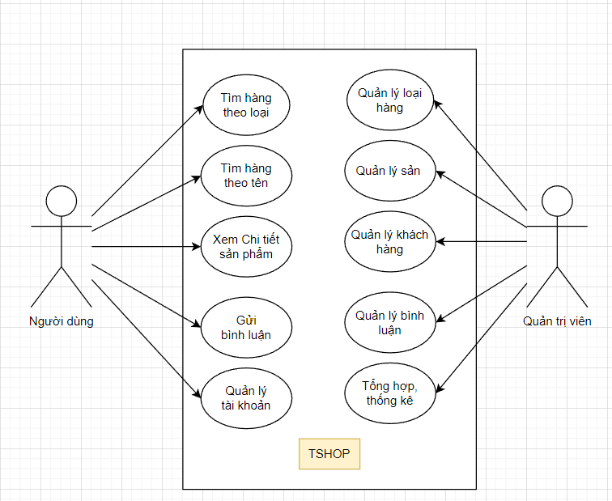

### Đặc tả chức năng

#### Chức năng dành cho khách hàng

* Cấu trúc chung của các trang web
  + Header: phần đầu trang web chứa logo, menu điều hướng, nút đăng nhập/đăng ký, giỏ hàng và các thông tin như số điện thoại, email hỗ trợ khách hàng.
  + Banner: phần banner là phần quảng cáo chính của trang web, thường được đặt ở vị trí đầu trang.
  + Danh mục sản phẩm: phần này hiển thị danh sách các loại sản phẩm đang được bán trên trang web.
  + Form tìm kiếm: phần này cho phép khách hàng tìm kiếm sản phẩm theo tên hoặc theo từ khóa.
  + Sản phẩm nổi bật: phần này hiển thị các sản phẩm được xem nhiều hoặc bán chạy trên trang web.
  + Sản phẩm theo loại: phần này hiển thị danh sách sản phẩm theo từng loại sản phẩm.
  + Sản phẩm theo tên: phần này hiển thị danh sách sản phẩm tìm kiếm theotừ khóa hoặc tên sản phẩm.
  + Chi tiết sản phẩm: phần này hiển thị thông tin chi tiết của một sản phẩm cụ thể, bao gồm ảnh sản phẩm, mô tả, giá bán và các thông tin liên quan khác.
  + Giỏ hàng: phần này cho phép khách hàng xem các sản phẩm đã chọn và thêm hoặc xóa sản phẩm khỏi giỏ hàng.
  + Thanh toán: phần này cho phép khách hàng chọn hình thức thanh toán và cung cấp thông tin giao hàng để hoàn thành đơn hàng.
  + Footer: phần cuối trang web chứa các liên kết quan trọng như thông tin về chính sách bảo mật, điều khoản sử dụng, liên hệ và các biểu tượng liên kết đến các trang mạng xã hội.
* Lịch sử mua hàng:

phần này cho phép khách hàng xem lại lịch sử mua hàng của mình, bao gồm danh sách các sản phẩm đã mua, thời gian mua và giá bán.

* Tìm hàng theo loại

*Liệt kê các mặt hàng theo loại được chọn bởi khách hàng. Thông tin mỗi mặt hàng gồm tên, ảnh và đơn giá. Liên kết đến trang chi tiết hàng hóa.*

* Tìm hàng theo tên

*Liệt kê các mặt hàng theo tên hàng hoặc tên loại theo yêu cầu tìm kiếm của khách hàng. Thông tin mỗi mặt hàng gồm tên, ảnh và đơn giá. Liên kết đến trang chi tiết hàng hóa.*

* Xem thông tin chi tiết

*Hiển thị thông tin chi tiết của mặt hàng được chọn bởi khách hàng và các mặt hàng cùng loại có gắn liên kết đến trang chi tiết hàng hóa để khách hàng có thể xem luôn mà không cần phải trở lại trang liệt kê hàng hóa.*

* Gửi bình luận

*Gửi bình luận về mặt hàng đang xem, chức năng này chỉ được thực hiện sau khi khách hàng đã đăng nhập. Các bình luận về mặt hàng cũng được liệt kê ra để khách hàng có thể xem.*

* Giỏ hàng

*Tổng hợp tất cả các sản phẩm mà khách hàng đã bỏ vào giỏ hàng, chức năng chỉ được thực hiện khi khách hàng đã đăng nhập. Hiển thị tên sản phẩm, số lượng, giá từng sản phẩm, Tổng thành tiền cần thanh toán của giỏ hàng.*

* Thanh toán

*Sau khi đã chọn các sản phẩm và quyết định thanh toán, khách hàng sẽ lựa chọn được hình thức thanh toán thông qua các cổng thanh toán online hoặc tiền mặt. Form thông tin thanh toán sẽ hiển thị các giá trị mặc định của thông tin khách hàng. Nếu khách hàng muốn thay đổi thông tin giao hàng, có thể cập nhật lại thông tin giao hàng.*

* Lịch sử mua hàng

*Khách hàng có thể xem lại lịch sử mua hàng, chức năng chỉ được thực hiện khi khách hàng đã đăng nhập tài khoản. Lịch sử mua hàng thể hiện tên sản phẩm đã mua, giá bán, thời gian mua sản phẩm, sao để khách hàng có thể vote trực tiếp chất lượng sản phẩm đã mua.*

* Quản lý tài khoản
  + Đăng ký

*Đăng ký thành viên mới với vai trò là khách hàng, tức không được phép sử dụng các chức năng trong phần quản trị.*

* + Đăng nhập

*Đăng nhập để có thể thực hiện được các chức năng: gửi bình luận, đổi mật khẩu, cập nhật thông tin tài khoản.*

* + Đăng xuất

*Chọn chức năng này để trở thành người dùng nặc danh, tức không được phép gửi bình luận, đổi mật khẩu, cập nhật thông tin tài khoản.*

* + Đổi mật khẩu

*Thay đổi mật khẩu khi cần thiết để đảm bảo độ bảo mật của mình.*

* + Quên mật khẩu

*Tìm lại mật khẩu dựa vào tên đăng nhập và email. Sau khi xác minh đúng sẽ gửi mật khẩu qua email đã đăng ký trước đó để đảm bảo độ bảo mật.*

* + Cập nhật thông tin tài khoản

*Cập nhật lại thông tin tài khoản của mình (không cho phép cập nhật tên đăng nhập)*

#### Dành cho quản trị

* Quản lý hàng hóa

*Thực hiện được các chức năng xem, thêm, xóa, sửa và phân trang.*

* Quản lý loại hàng

*Thực hiện được các chức năng xem, thêm, xóa, sửa*

* Quản lý khách hàng

*Thực hiện được các chức năng xem, thêm, xóa, sửa. Nhân viên quản trị không được phép xóa chính mình.*

* Tổng hợp và quản lý bình luận

*Tổng hợp các bình luận của khách hàng từng hàng hóa, thông tin tổng hợp có cấu trúc*

|  |  |  |  |
| --- | --- | --- | --- |
| **Tên hàng hóa** | **Số bình luận** | **Ngày mới nhất** | **Ngày cũ nhất** |
|  |  |  |  |

*Hiển thị chi tiết các bình luận về mặt hàng được chọn và cho phép xóa các bình luận không phù hợp.*

* Tổng hợp - thống kê hàng hóa

*Tổng hợp thông tin hàng hóa từng loại hàng. Thông tin tổng hợp cần được trình bày có cấu trúc sau*

|  |  |  |  |  |
| --- | --- | --- | --- | --- |
| **Loại hàng** | **Số hàng hóa** | **Giá trung bình** | **Giá thấp nhất** | **Giá cao nhất** |
|  |  |  |  |  |

*Hiển thị biểu đồ hình miến theo tỷ lệ số lượng của từng loại.*

* Thống kê doanh thu
* Thống kê lịch sử đơn hàng
* Thống kê hàng tồn kho

### Đặc tả các thực thể

Sau đây là đặc tả các thực thể và thuộc tính của chúng cần thiết cho việc xây dựng website TShop.

* Loại hàng
  + Mã loại hàng
  + Tên loại hàng
* Hàng hóa
  + Mã hàng hóa
  + Tên hàng hóa
  + Hình ảnh
  + Đơn giá
  + Mức giảm giá (tính theo %)
  + Mã loại hàng
  + Ngày nhập
  + Mô tả hàng hóa
  + Trạng thái đặc biệt. Những mặt hàng đặc biệt được hiện lên trang chủ và được trình bày với một định dạng khác
  + Số lượt xem. Để ghi nhận số lượt xem để đánh giá độ quan tâm của khách hàng.
* Khách hàng
  + Mã khách hàng (tên đăng nhập)
  + Mật khẩu đăng nhập
  + Họ và tên
  + Hình ảnh
  + Email
  + Trạng thái kích hoạt. Những người dùng đã được kích hoạt mới được đăng nhập vào website
  + Vai trò. Để phân biệt là quản trị hay người tiêu dùng.
* Bình luận
  + Mã bình luận
  + Nội dung
  + Mã sản phẩm được bình luận
  + Mã khách hàng gửi bình luận
  + Thời gian gửi bình luận

# Thiết kế

## Mô hình triển khai

Website giới thiệu hàng hóa của TShop sau khi hoàn thành sẽ được triển khai theo mô hình như sơ đồ sau.

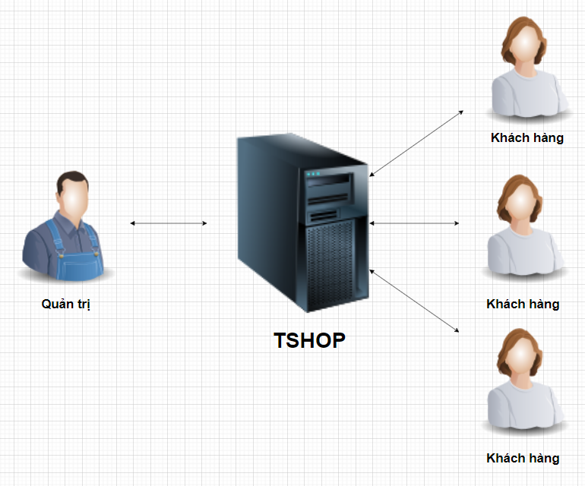

* Thuê host có hỗ trợ php và mysql và triển khai website TShop.vn lên đó
* Nhân viên quản trị vào website để quản lý
* Người tiêu dùng sử dụng trình duyệt web để truy cập, tìm kiếm và gửi bình luận về hàng hóa

## Thiết kế CSDL

Dựa vào đặc tả thực thể và cụ thể làm việc với TShop, có thể thiết kế sơ đồ quan hệ và chi tiết các thực thể để từ có có đủ thông tin cài đặt CSDL lên MySQL.

### Sơ đồ quan hệ thực thể

#### ERD Diagram level 1

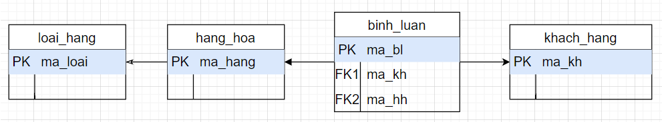

#### ERD Diagram level 2

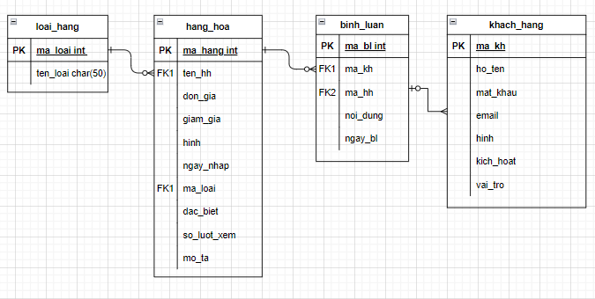

***Yêu cầu ràng buộc quan hệ:***

* Khách hàng – Bình luận:
  + Update: cascade, Delete: No Action
* Loại – Hàng hóa
  + Delete: Cascade
* Hàng hóa – Bình luận
  + Delete: No Action

### Thiết kế chi tiết các thực thể

#### Loại hàng

Bảng loai lưu thông tin loại hàng có cấu trúc như sau

|  |  |  |  |
| --- | --- | --- | --- |
| **Tên cột** | **Kiểu** | **Ràng buộc** | **Ghi chú** |
| ma_loai | INT(4) | PK, NOT NULL, Tự tăng | Mã loại hàng |
| ten_loai | VARCHAR(50) | NOT NULL | Tên loại hàng |
| stt | INT(2) | DEFAULT 0 | Sắp xếp danh mục |
| sethome | BIT(1) | DEFAULT 0 | Danh mục xuất hiện trang chủ |

#### Hàng hóa

Bảng hang_hoa lưu thông tin các các mặt hàng có cấu trúc như sau

|  |  |  |  |
| --- | --- | --- | --- |
| **Tên cột** | **Kiểu** | **Ràng buộc** | **Ghi chú** |
| ma_hh | INT(9) | PK, NOT NULL, Tự tăng | Mã hàng hóa |
| ten_hh | VARCHAR(50) | NOT NULL | Tên hàng hóa |
| don_gia | DOUBLE (10,0) | NOT NULL | Đơn giá |
| giam_gia | FLOAT | NOT NULL | Mức giảm giá |
| hinh | VARCHAR(50) | NOT NULL | Hình ảnh |
| ngay_nhap | DATE | NOT NULL | Ngày nhập hàng |
| mo_ta | Text | NULL | Mô tả chi tiết hàng hóa |
| dac_biet | BIT | NOT NULL, DEFAULT 0 | Trạng thái đặc biệt |
| so_luot_xem | INT(4) | DEFAULT 0 | Số lượt xem |
| ma_loai | INT(4) | FK, NOT NULL | Mã loại |

#### Khách hàng

Bảng khach_hang lưu thông tin người dùng gồm cả người tiêu dùng và nhân viên quản trị có cấu trúc như sau

|  |  |  |  |
| --- | --- | --- | --- |
| **Tên cột** | **Kiểu** | **Ràng buộc** | **Ghi chú** |
| ma_kh | VARCHAR(20) | PK, NOT NULL | Mã đăng nhập |
| mat_khau | VARCHAR(50) | NOT NULL | Mật khẩu |
| ho_ten | VARCHAR(50) | NOT NULL | Họ và tên |
| kich_hoat | BIT | NOT NULL | Trạng thái kích hoạt |
| hinh | VARCHAR(50) | NOT NULL | Tên hình ảnh |
| email | VARCHAR(50) | NOT NULL | Địa chỉ email |
| vai_tro | BIT | NOT NULL | Vai trò, true là nhân viên |

#### Bình luận

Bảng binh_luan lưu thông tin các bình luận của khách hàng về các hàng hóa có cấu trúc như sau

|  |  |  |  |
| --- | --- | --- | --- |
| **Tên cột** | **Kiểu** | **Ràng buộc** | **Ghi chú** |
| ma_bl | INT (9) | PK, NOT NULL, Tự tăng | Mã bình luận |
| noi_dung | VARCHAR(255) | NOT NULL | Nội dung bình luận |
| ma_hh | INT(9) | FK, NOT NULL | Mã hàng hóa được bình luận |
| ma_kh | INT(9) | FK, NOT NULL | Mã người bình luận |
| ngay_bl | DATE | NOT NULL | Thời gian bình luận |

**Sơ đồ database** (chụp phần design trong phpMyAdmin)

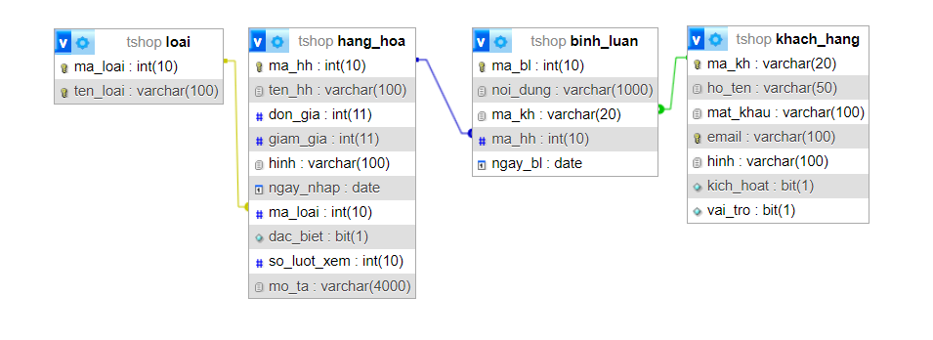

## Thiết kế giao diện

### Sitemap

Website TShop được chia làm 2 phần dành riêng cho 2 đối tượng khác nhau là khách hàng và nhân viên quản trị.

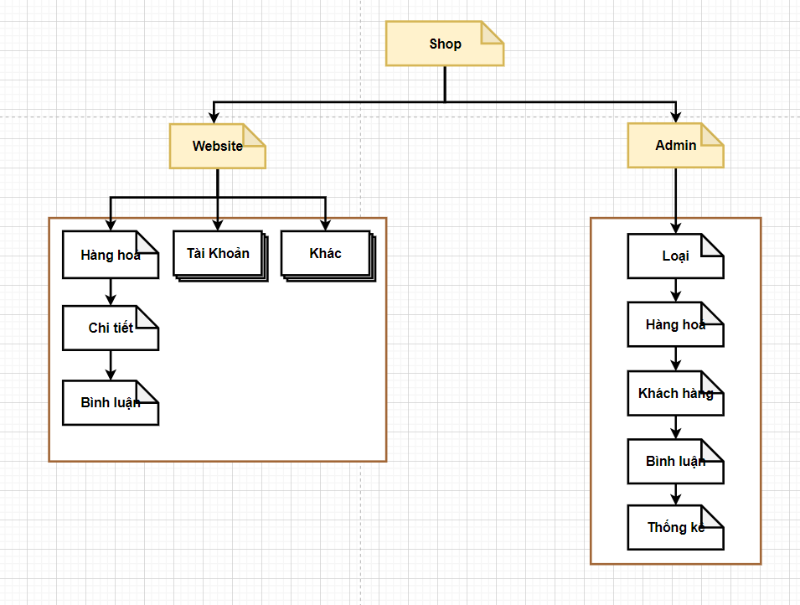

* Phần Web: dành cho khách hàng chứa các trang web chức năng giúp khách hàng dễ dàng tìm kiếm hàng hóa mình cần, xem thông tin, đưa vào giỏ hàng và tiến hành thanh toán giỏ hàng, gửi bình luận và quản lý tài khoản của mình.
* Phần Admin: dành cho nhân viên quản trị gồm các trang web quản lý, thống kê dữ liệu.

### Thiết kế phần quản trị

Giao diện web rất đa dạng và phong phú về độ thẩm mỹ. Bởi vậy phần này chỉ hướng dẫn về mặc logic, người thực hiện được phép sáng tạo theo ý riêng mình.

Một vài lưu ý cần phải tuân thủ làm ảnh hưởng xuyên sốt quá trình làm dự án đó là đặt tên cho các thành phần trên form. Cần phải thực hiện đúng để sau này tích hợp mã php và mysql vào được thuận lợi.

#### Cấu trúc chung (layout)

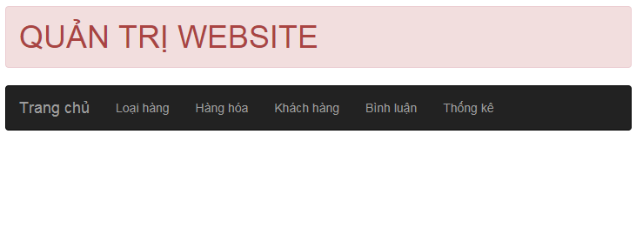

#### Trang chủ

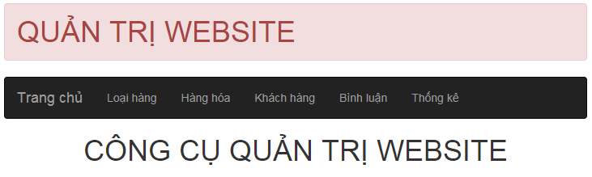

#### Trang quản lý loại hàng

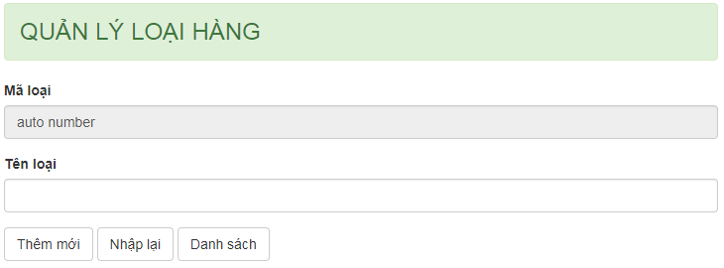

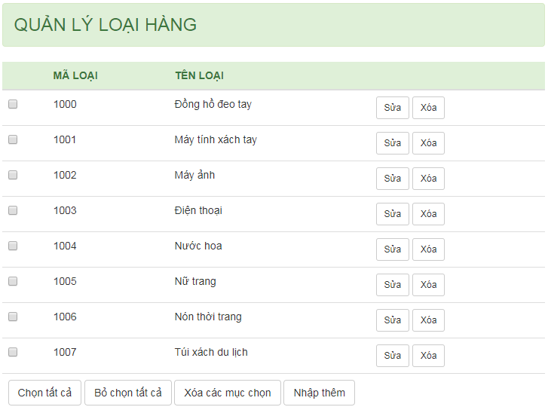

#### Trang quản lý hàng hóa

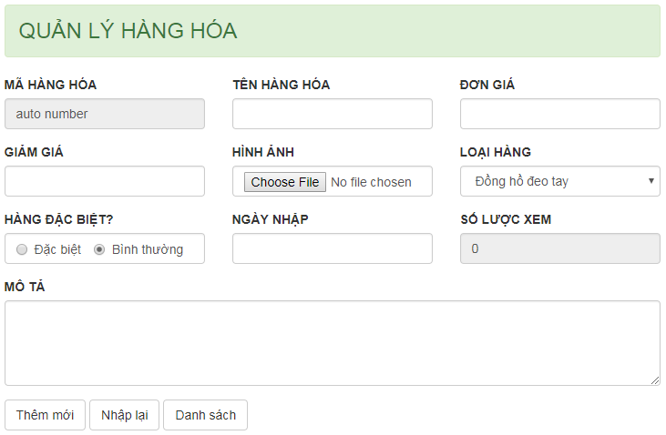

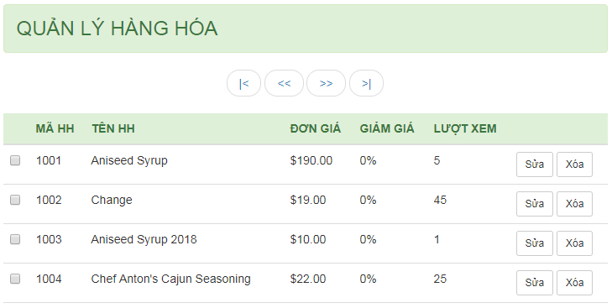

#### Trang quản lý khách hàng

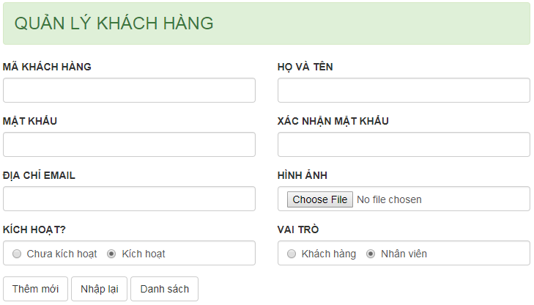

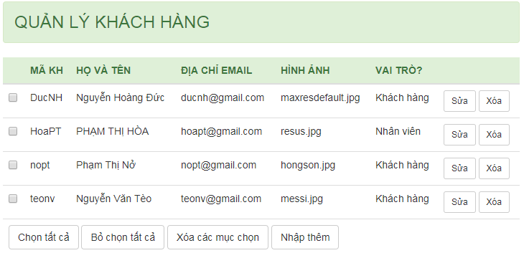

#### Trang tổng hợp và quản lý bình luận

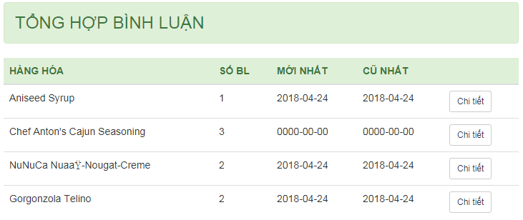

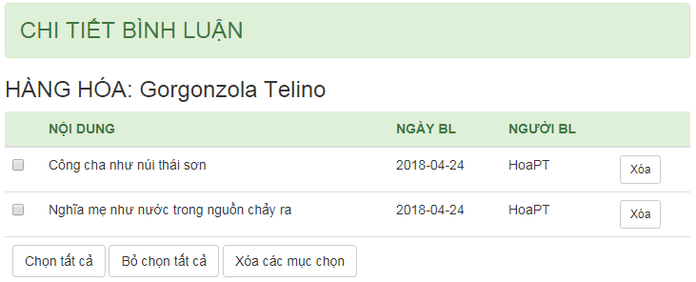

#### Trang tổng hợp thống kế hàng hóa

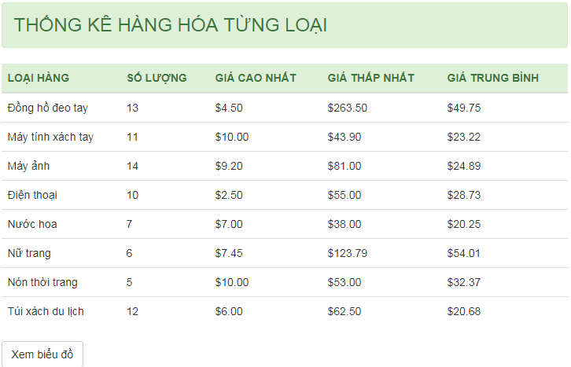

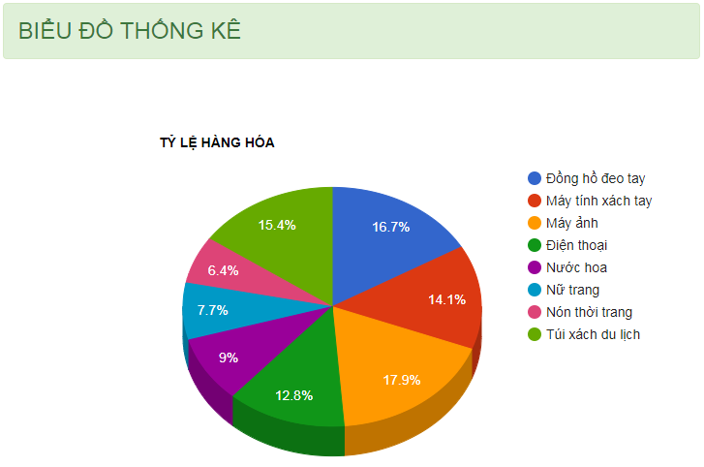

### Thiết kế phần khách hàng

#### Cấu trúc chung (layout)

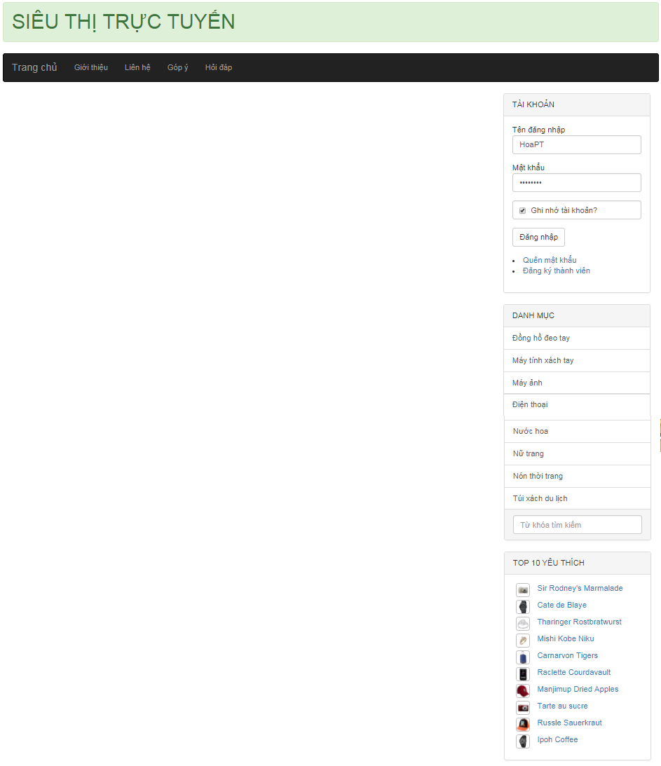

#### Trang chủ

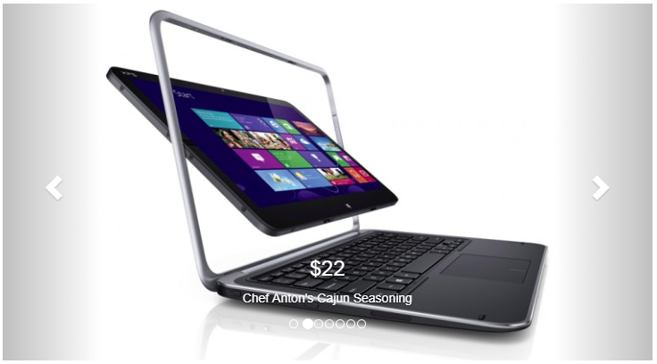

#### Trang hàng hóa

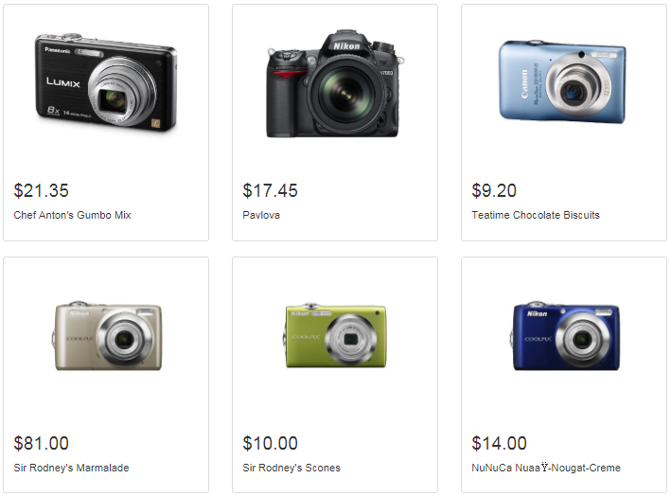

#### Trang chi tiết hàng hóa

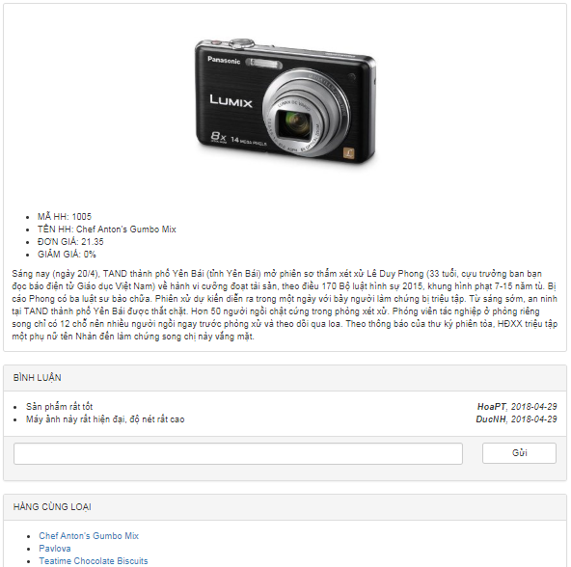

#### Trang đăng ký

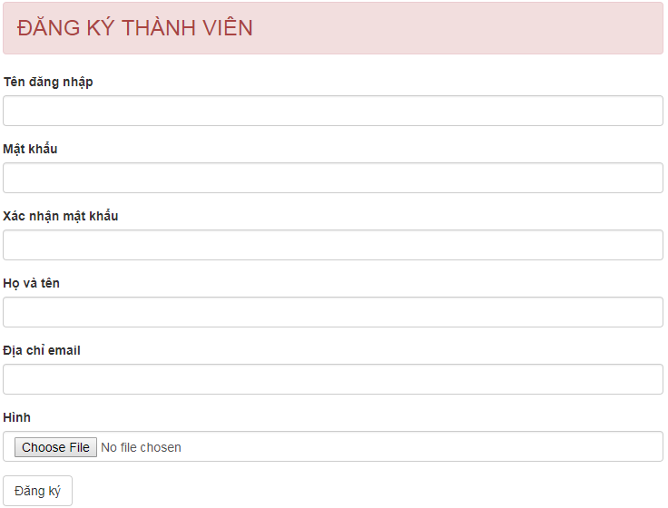

#### Trang đăng nhập

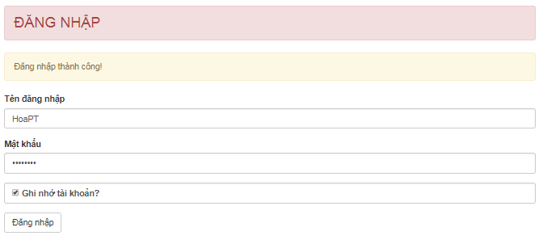

#### Trang đổi mật khẩu

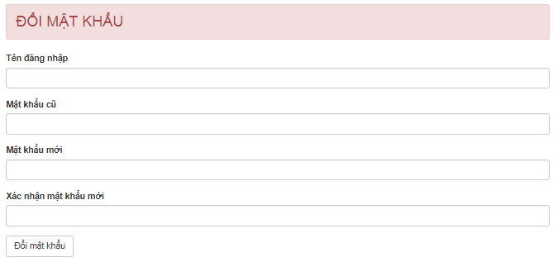

#### Trang quên mật khẩu

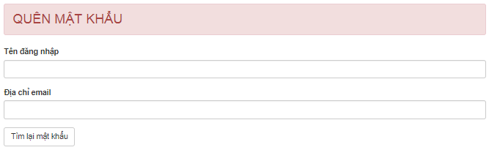

#### Trang cập nhật tài khoản

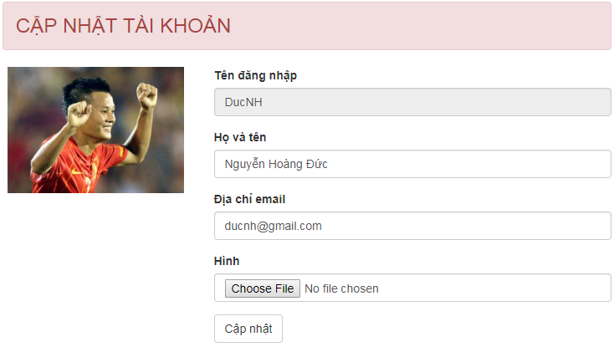

#### Các trang thông dụng khác

Các trang sau đây bạn có thể thiết kế tùy ý thích

* Giới thiệu
  + Giới thiệu thông tin về doanh nghiệp
* Liên hệ
  + Cung cấp thông tin và cách thức liên hệ
* Góp ý
  + Cần có form để người tiêu dùng góp ý kiến về doanh nghiệp
* Hỏi đáp
  + Liệt kê các câu hỏi thường bị hỏi bởi khách hàng và trả lời về các câu hỏi đó

# Thực hiện dự án

3.0. Sơ đồ quan hệ database (chụp màn hình thiết kế database)

3.1. Thư viện

* Function kết nối database
* Function thực thi câu lệnh SQL (thêm, sửa, xóa, search, show, …)
* Các function tương tác với bảng danh mục sản phẩm
* Các function tương tác với bảng sản phẩm
* Các function tạo giỏ hàng, đơn hàng
* Các function tương tác với tài khoản
* Các function về bình

3.2. Code Admin

* Trang quản lý danh mục (xem demo)
* Trang quản lý sản phẩm (xem demo)
* ….

3.3. Code User

* Trang chủ (demo)
* Trang danh mục (demo)
* Trang sản phẩm (demo)
* …..

# Kiểm lỗi

## Kiểm lỗi form quản lý khách hàng

|  |  |  |  |
| --- | --- | --- | --- |
| **Thuộc tính** | **Thêm mới** | **Cập nhật** | **Xóa** |
| Mã khách hàng | Không để trống |  | Không xóa chính mình |
| Mật khẩu | Ít nhất từ 8 ký trở lên với ký tự in hoa in thương, kí tự đặt phải | |  |
| Họ và tên | Không để trống  Chỉ chứa alphabet và ký tự trắng | |  |
| Email | Không để trống  Đúng định dạng email | |  |

## Kiểm lỗi form quản lý loại hàng

|  |  |  |
| --- | --- | --- |
| **Thuộc tính** | **Thêm mới** | **Cập nhật** |
| Tên loại | Không để trống  Không trùng tên | |

## Kiểm lỗi form quản lý hàng hóa

|  |  |  |
| --- | --- | --- |
| **Thuộc tính** | **Thêm mới** | **Cập nhật** |
| Tên hàng hóa | Không để trống | |
| Đơn giá | Không để trống  Phải là số dương | |
| Giảm giá | Không để trống  Phải là số từ 0 đến 1 | |
| Ngày nhập | Trước ngày hiện tại | |

## Kiểm lỗi form đăng nhập

|  |  |
| --- | --- |
| **Thuộc tính** | **Kiểm lỗi** |
| Tên đăng nhập | Không để trống |

## Kiểm lỗi form đăng ký

|  |  |
| --- | --- |
| **Thuộc tính** | **Kiểm lỗi** |
| Tên đăng nhập | Không để trống |
| Họ và tên | Không để trống |
| Email | Không để trống  Đúng dạng email |

## Kiểm lỗi form đổi mật khẩu

|  |  |
| --- | --- |
| **Thuộc tính** | **Kiểm lỗi** |
| Tên đăng nhập | Không để trống |

## Kiểm lỗi form quên mật khẩu

|  |  |
| --- | --- |
| **Thuộc tính** | **Kiểm lỗi** |
| Tên đăng nhập | Không để trống |
| Email | Không để trống  Đúng dạng email |

# Đóng gói và triển khai

* Đăng ký host free / có phí: …..
* Upload website lên host: trang web
* Export database từ local và import lên host, cập nhật lại database, username và password.
* Đăng ký domain free
* Trỏ domain vào host